Título del artículo de Revisión Sistemática

Apellidos, Nombres a; Apellidos, Nombres a, Apellidos, Nombres a

a EP. Contabilidad y Gestión Tributaria, Facultad de Ciencias Empresariales,

Universidad Peruana Unión.

RESUMEN

Iniciar el resumen mencionando el objetivo del estudio (Ej. Describir el estado de arte del liderazgo en las instituciones educativas en latinomerica). Luego hacer referencia del metodo utilizado para la revisión (Ej. Metodologia prisma), mencionar las bases de datos utilizadas, la cantidad de artículos revisados. Seguidamente mencionar los resultados del análisis de los artículos. El resumen del artículo y todo el documento debe estar redactado en español e inglés, en un máximo de 250 palabras en un solo párrafo. Tamaño de letra 12, tipo Times New Roman y espacio doble.

*Palabras clave:* Primera palabra clave; segunda palabra clave; tercera palabra clave; cuarta palabra clave; quinta palabra clave

ABSTRACT

Keywords:

# INTRODUCCIÓN

Iniciar el primer párrafo refieriendo a la realidad contextual del estudio en un plano internacional o nacional. (Ej. se puede indicar la importancia de la variable en estudio o de la unidad muestral). En este párrafo se recomienda mencionar también una corta definición de la variable en estudio.

En los párrafos siguientes mencionar los antecedentes del estudio en cuestion de los ultimos 5 años (Ej. Estudios sobre las variables, metodologias, revisiones sistemáticas) y la brechas o vacios en literatura descritos por otros autores de articulos de ultimos 3 años (Ej. Brechas de inconsistencia conceptual, poco estudio sobre un concepto, mucha literatura pero no integrada, etc). Seguidamente mencionar el objetivo del estudio (Ej. Describir el estado de arte del liderazgo en las instituciones educativas en latinoamerica).

En un párrafo final debe escribir el aporte de su tema al campo teorico y practico (justificacion del estudio)

# MATERIALES Y MÉTODOS

Iniciar indicando que es una revisión sistemática. Luego mencionar el metodo (Ej. Prisma). Seguidamente indicar la base de datos utilizadas (Ej. Redalyc, Scielo, etc) y las palabras clave que utilizó para su busqueda de articulo. Tambien referir los criterios de inclusión y exclusión de los articulos utilizados (Ej. Años, base de datos, idioma, etc). Indicar con cuantos articulos iniciaron, en el proceso cuantos se fueron depurando y porque y al final con cuantos articulos se quedaron. Mostrar la tabla de los articulos que quedaron y como fueron agrupados. Cuantos fueron en porcentaje cuantitativos, cualitativos, mixtos y de revision. Luego indicar el analisis a realizar como definiciones,

**Tabla 1**

*Articulos seleccionados para revision*

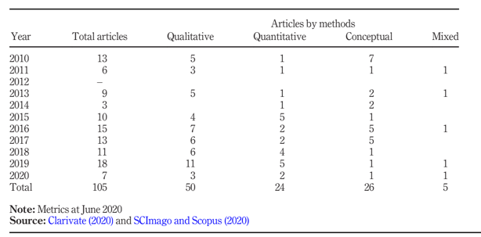

Todas las tablas deben seguir el estilo APA7. Su numeración en arábigo y en negrita (Tabla 1). Los títulos deben ser debajo de la numeración y en cursiva. Las tablas se ubican debajo del titulo. Las tablas solo son con lineas horizantes. Al final de cada tabla se coloca la “*Nota”* donde se detalla las abreviaturas, se cita su origen. Toda figura debe ser en español y de muy buena resolución.

# RESULTADOS

Mostrar que revistas son las que mas publican en el tema en estudio, considerando numero de articulos (Ver Tabla 1) con una interpretacion previa antes de cada tabla. Tambien mostrar la evolución de la definicion de la variable en estudio (Ver Tabla 2). Tambien mostrar articulos que refieran la variable en el contexto de estudio. Los resultados tambien pueden mostrarse sin tablas solo escribiendo en parrafos con un subtitulo para diferenciar

**Tabla 1**

*Revistas que mas publican en la variable*

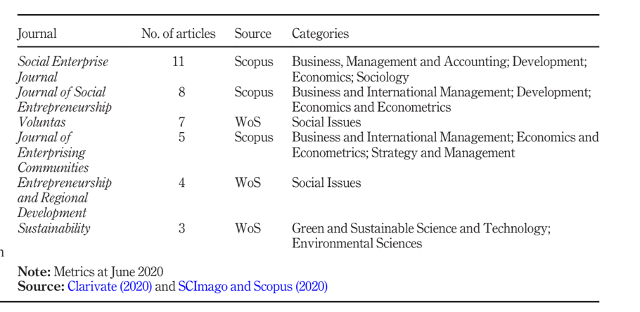

**Tabla 2**

*Evolución de definicion de la variable en estudio*

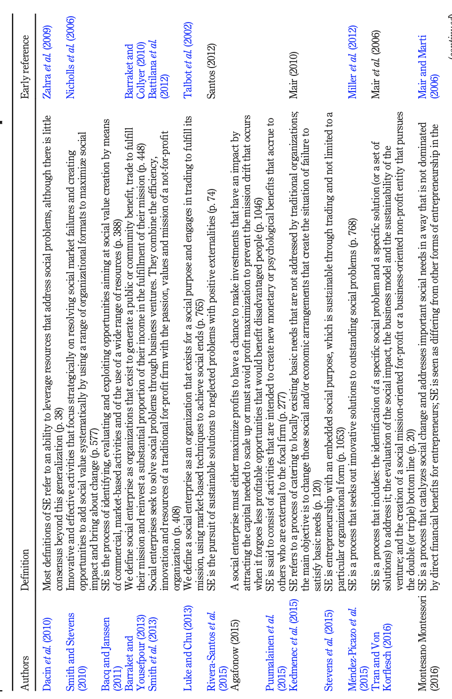

# DISCUSIÓN

Mostrar la información que sustente el vacio o la brecha. (Ej. Existe literatura que concepturalizan de una manera y otras de otra manera, no hay consistencia, etc). Y luego comentar los hallazgos reportados. Se tiene que dar una explicacion de porque se da esa situacion de diferencia, cual puede ser el motivo, unidad muestral, pais, etc. También mostrar la limitaciones del estudio que pueden ser base de datos utilizadas (ej. Solo se uso scopus y deberia utilizarse otras, etc), tambien la limitacion del periodo corto de inclusion y se deberia recomendar hacer mas amplio el periodo de busqueda, otra limitacion el idioma. Tal vez se busco solo en articulos en español y se deberia revisar en otros idiomas.

# CONCLUSIÓN

Son las impresiones finales del autor, y se añaden posibles soluciones o recomendaciones del tema planteado, en función del objetivo propuesto, de acuerdo a los alcances y limitaciones.

# Referencias

Van der Geer, J., Hanraads, J. A. J., & Lupton R. A. (2000). The art of writing a scientific article. *Journal of Scientific Communications*, 163, 51-59.

Strunk, W., Jr., & White, E. B. (1979). *The elements of style.* (3rd ed.). New York: Macmillan, (Chapter 4).

Mettam, G. R., & Adams, L. B. (1994). How to prepare an electronic version of your article. In B. S. Jones, & R. Z. Smith (Eds.), *Introduction to the electronic age* (pp. 281-304). New York: E-Publishing Inc.